|  |
| --- |
| X758项目 |
| 调试手册 |
| 力德尔-电控 |

1. 准备
   1. 通气
   2. 通电
      1. 插电前，闭合所有空开，用万用表点检是否存在短路
         1. L、N、PE短路检查
         2. 24V、0V短路检查
         3. 检查各部件是否得电，工作正常
   3. 电脑环境配置
2. 32bit Win7系统（需激活）
3. 倍福Twincat软件（需激活）
4. XDPPro
5. TouchWin
6. .net4.0、.net4.5.2
7. halcon10（需激活）
8. 基恩士Auto_ID
9. 电机调试软件
10. 程序下载
    1. PLC
       1. 文件名称：X758NO2.xdp（PLC）
       2. 文件名称：X758NO2.txp（触摸屏）
       3. 第一次下载PLC程序，需要把配置参数，初始值一并下载。
    2. 机械手程序
       1. 项目程序：EpsonRC90forX758
       2. 将项目文件夹复制到目录：C:\EpsonRC70\projects
       3. USB连接到机械手，打开机械手软体
       4. 选择USB连接机械手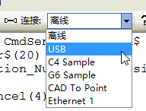
       5. 打开项目：项目——打开——project——EpsonRC90forX758——new1——x758_1
       6. 编译、下载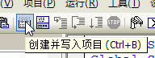
       7. 机械手控制器设置
          1. 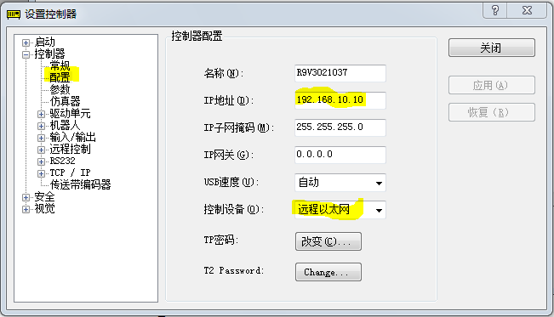
          2. 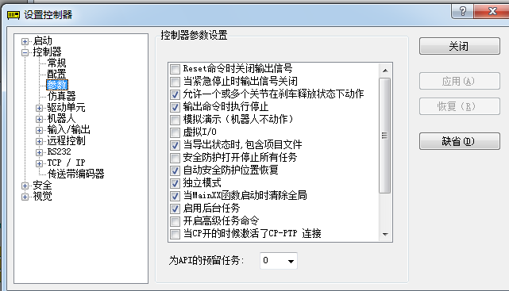
          3. 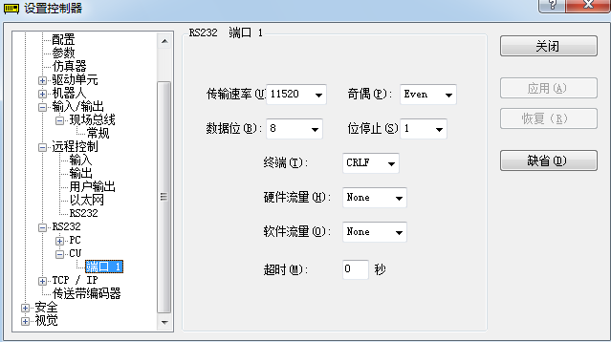
          4. 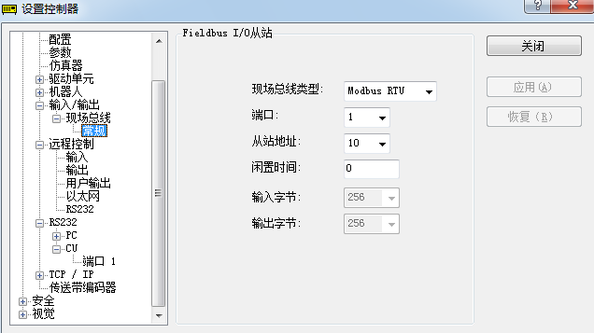
          5. 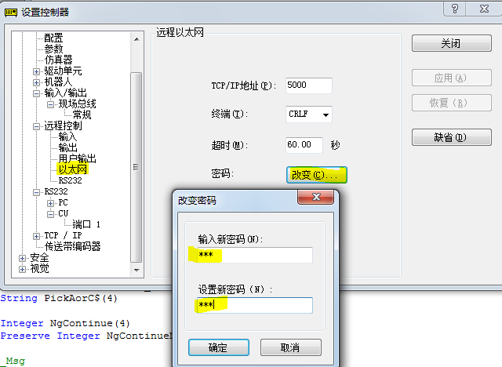
          6. 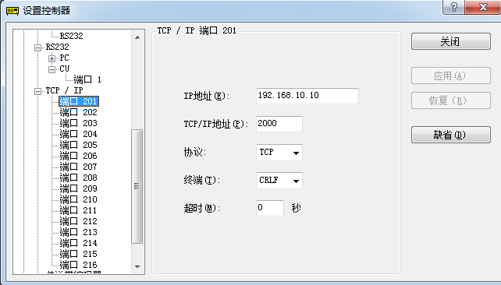
    3. 倍福程序
       1. 项目程序：X758BeckhoffPLC
       2. TwinCAT软件 右键 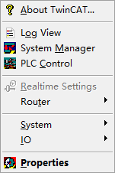
       3. Properties设置
       4. System Manager设置
          1. 新建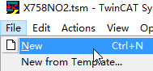
          2. 保存。保存到备份目录，命名为X758NO2_1.tsm
             1. 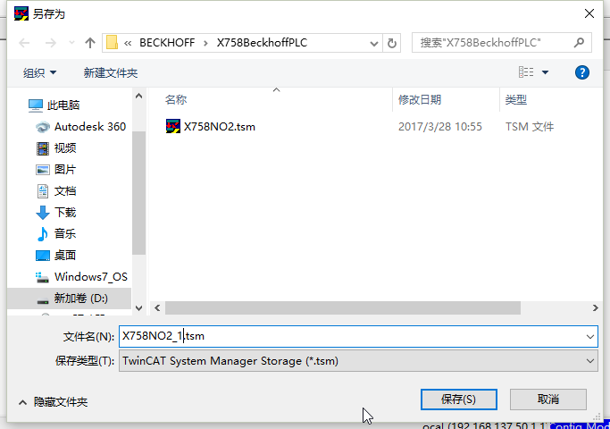
          3. 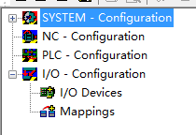
          4. SYSTEM-Configuration设置
             1. Auto Boot（启动模式）设置为Run Mode

用户名和密码跟随系统

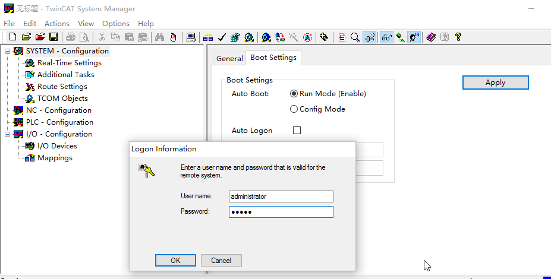

* + - 1. I/O--Configuration设置
         1. 扫描Ethercat硬件

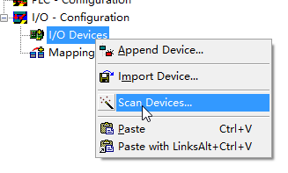

* + - 1. NC—Configuration设置

轴参数

* + - * 1. 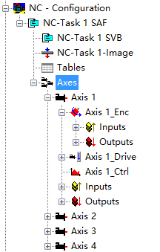先设置编码器参数，再设置轴参数

编码器参数

* + - * 1. Axis?_Enc - Parameter 编码器参数设置

Parameter 
Encoder Evaluation: 
Invert Encoder Counting Direction 
Scaling Factor 
Position Bias 
Modulo Factor (e.g. 360.0') 
I Value 
FALSE 
0.0016 
Type 

齿轮比：数值=导程÷编码器分辨率

Homing: 
Invert Direction for Calibration Cam Search 
Invert Direction for Sync Impuls Search 
FALSE 
TRUE 



回原点方向设置

Calibration Cam Search：寻找原点方向

Sync Impuls Search：离开原点方向

FALSE：正方向运动

正方向：远离电机方向

寻参方式：Plc CAM

* + - * 1. 对于台达伺服电机，需要将电机和编码器方向取反

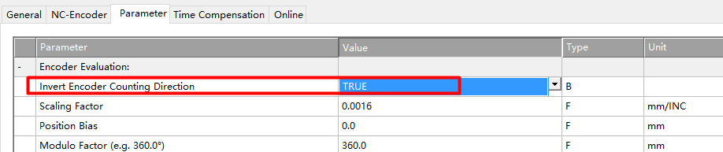

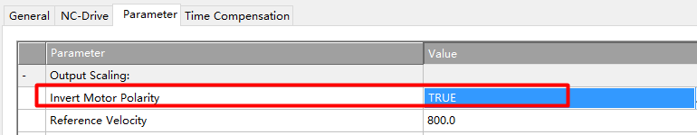

* + - * 1. Axis ? – Parameter轴参数设置

Parameter 
Velocities: 
Reference Velocity 
Maximum Velocity 
Manual Velocity (Fast) 
Manual Velocity (Slow) 
Calibration Velocity (towards plc cam) 
Calibration Velocity (off plc cam) 
Jog Increment (Forward) 
Jog Increment (Backward) 
+ Dyna mics: 
+ Limit Switches: 
Monitoring: 
Position Lag Monitoring 
Maximum Position Lag Value 
Maximum Position Lag Filter Time 
Value 
760.0 
100.0 
FALSE 
0.02 
Type 
unit 

Reference Velocity：最大速度

Maxmum Velocity：最大速度×95%

Manual Velocity(Fast):点动调试速度（快速）

Manual Velocity(Slow):点动调试速度（慢速）

Calibration Velocity(towards plc cam):原点回归速度

Calibration Velocity(off plc cam):爬行速度

Position Lag Monitioring：FALSE 不监控

* + - * 1. Axis ? – Dynamics加减速参数设置

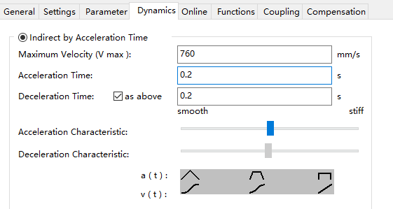

设置加减速时间为0.2秒

* + - 1. PLC—Configuration设置
         1. 选择PLC程序文件：X758PLC.tpy

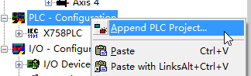

* + - * 1. 连接变量

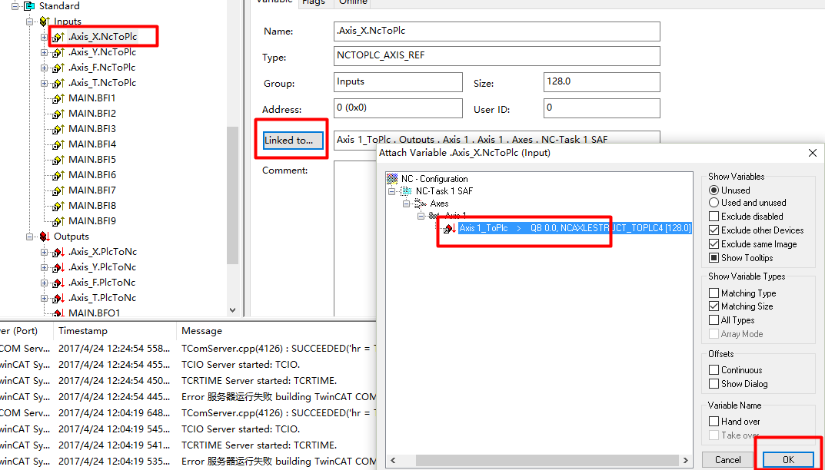

* + - 1. 注册、保存
         1. 
         2. 
    1. PLC Control 设置
       1. 打开备份的PLC程序文件 X758PLC.pro
          1. 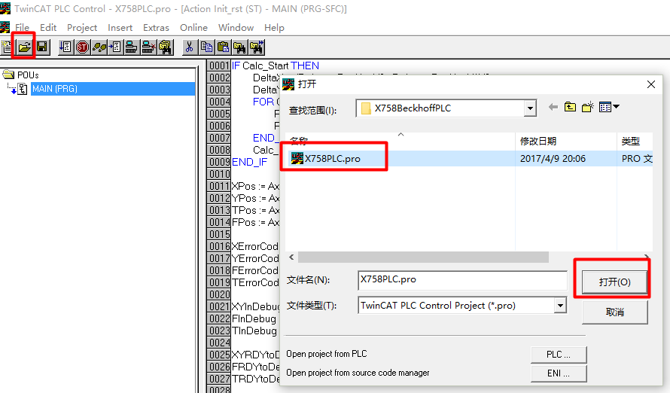
       2. 下载进控制器
          1. Online – Login – Run
          2. Online – Login – Sourcecode download
          3. Online – Login – Create Bootobject
       3. 保存

1. PLC调试
   1. 对照IO
      1. 打开项目资料文档：X758资料.xlsx
      2. IO选项卡
         1. 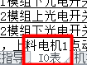
      3. 打开PLC调试软件
         1. 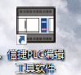
      4. 停止PLC
         1. 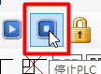
      5. 对照IO表，依次检查PLC 输入/输出信号是否正确
         1. 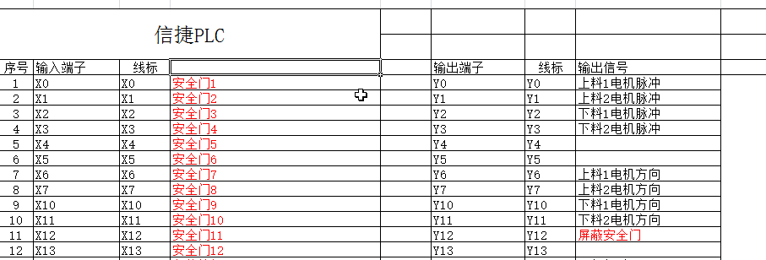
         2. 
   2. 点动步进电机
      1. 运行PLC
      2. 松开急停、屏蔽安全门
      3. 手动置位步进调试流程
         1. 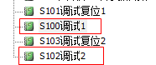
         2. S100调试1：上料步进调试
         3. S102调试2：下料步进调试
         4. 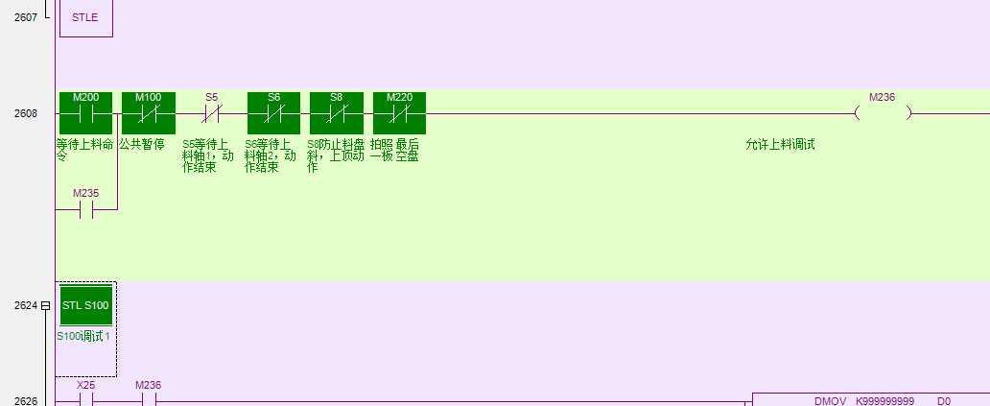
         5. 手动置ON条件
         6. 按对应上下按钮，执行电机升降
2. 机械手调试
   1. 机械手机械装配角度还原
      1. 要求装配将机械手爪手固定件缺口与机械手Z轴下限位缺口对齐
      2. 点动机械手运动到上料点处
      3. 松开机械手爪手固定件，再次调整机械手爪手角度。完成后，将其固定。
   2. 对照IO
      1. 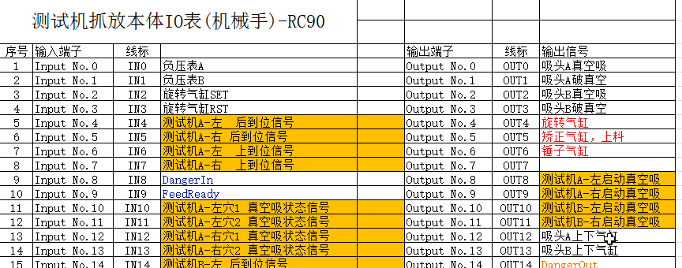
      2. 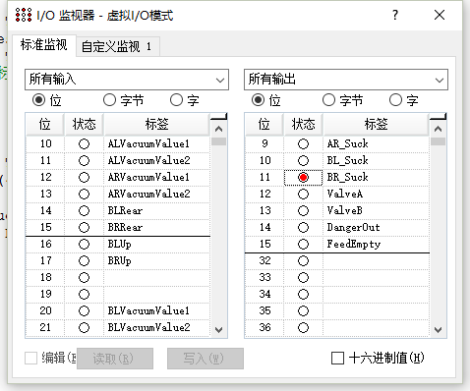
3. 轴控调试
   1. 打开上位机软体 
   2. 登录- 轴控- 下料、底座、运输
   3. 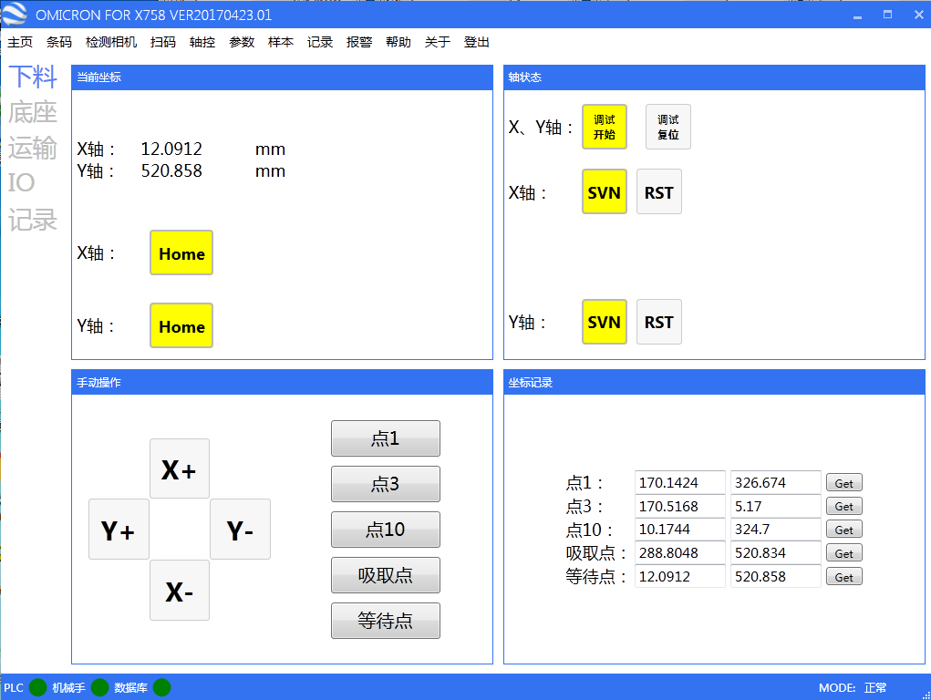
      1. 调试开始：切换轴控到调试模式
      2. 调试复位：切换轴控到运行模式
      3. Home：轴回原点操作
      4. SVN：轴伺服励磁与释磁
      5. RST：轴报警复位
      6. “+”和“-”：轴点动（JOG）运动
      7. “点？”：轴运行到指定位置
      8. “Get”：获得当前位置坐标到指定的点位寄存器
   4. 对照IO
      1. 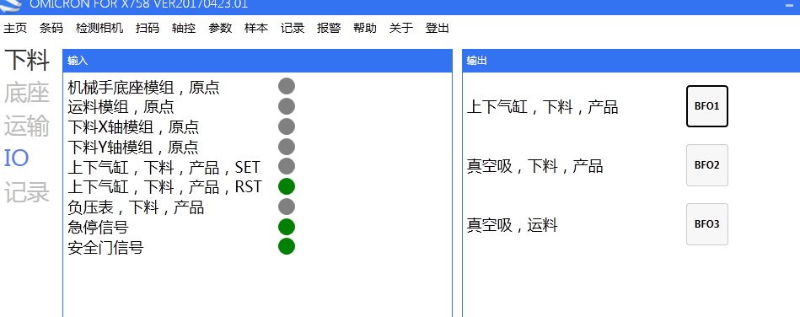
      2. 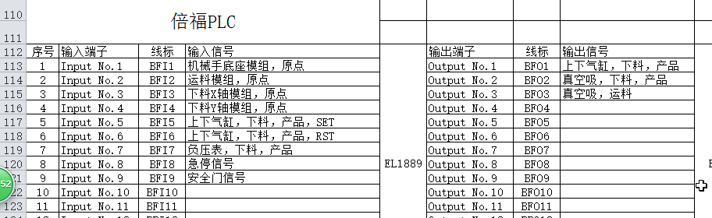
4. 相机调试
   1. 拷贝视觉脚本到相关目录
      1. 文件名称：检测相机脚本.hdev
   2. 打开上位机- 检测相机- 检测
   3. 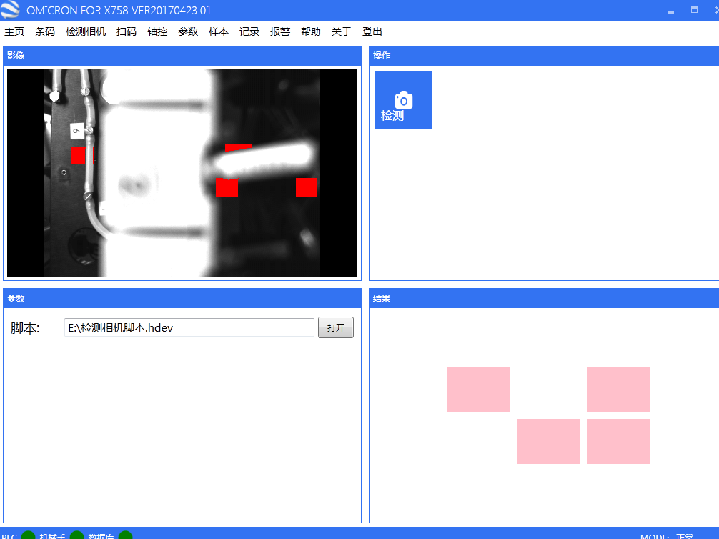
   4. 调整相机位置，使其拍摄的图像与要求的接近
      1. 
5. 试运行
   1. 